**프로그래밍실무 중간고사**

**2문제 : 각 5점**

**※ 결과는 이루리의 9주차 중간고사(실기)란으로 제출하시오. 파일명은 반드시 학번_이름으로 하시오.**

**소스코드도 한글파일과 같이 압축하여 제출하시오.**

**제출시간 : 5월 12일 6교시(오후 2:00)부터 9교시(오후 5시 50분)까지**

**[소스 코드]와 [결과 화면]은 아래쪽에 자유롭게 삽입하시오.**

1. **1차원 배열과 반복문을 이용**하여 정수를 4개 입력 받아서 합계를 구하는 프로그램을 작성하시오.

<실행 결과>

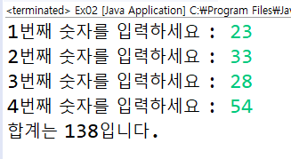

약수란 어떤 수를 나누어 떨어지게 하는 수이다.

2. 사용자로부터 양의 정수를 입력받아서 그 정수의 모든 약수를 출력하는 프로그램을 작성하시오.

<<실행결과>>

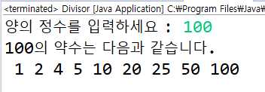

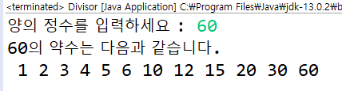

**[답안 작성]**

**1번 문제**

**[소스 코드]**

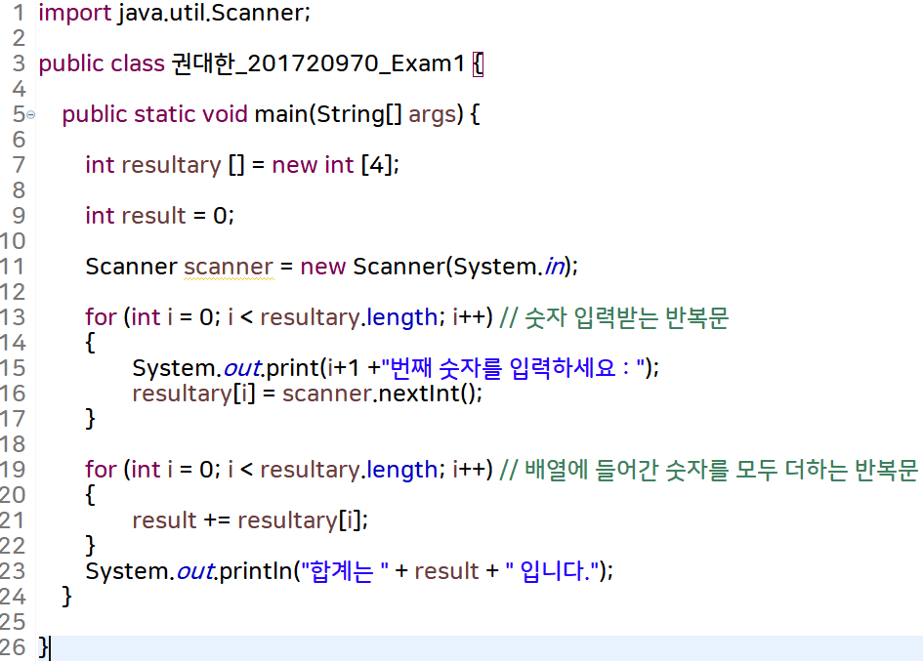

**[결과 화면]**

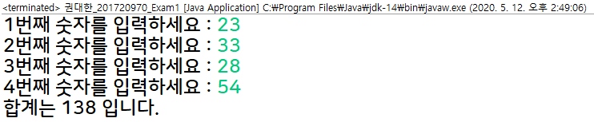

**2번 문제**

**[소스코드]**

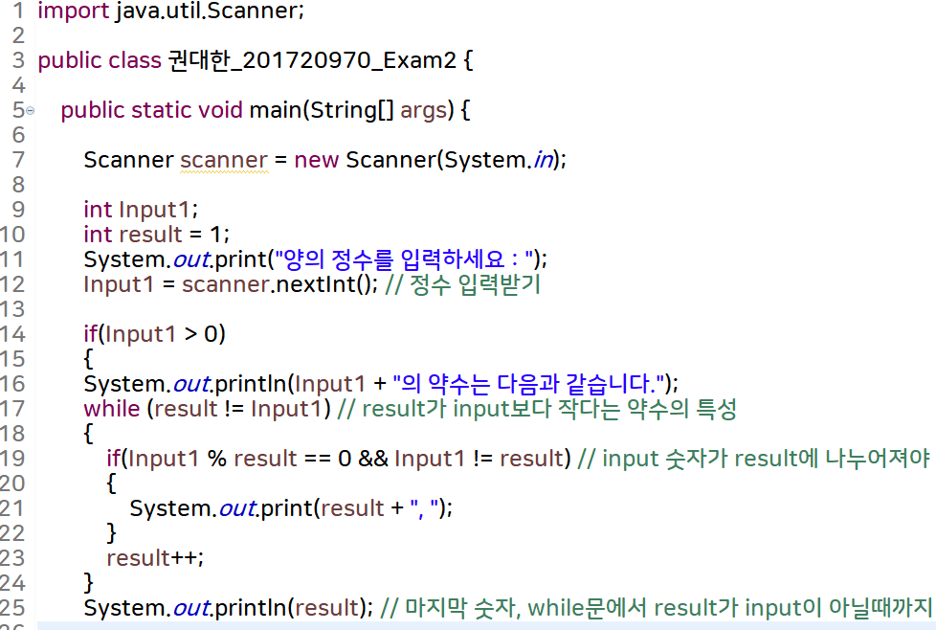

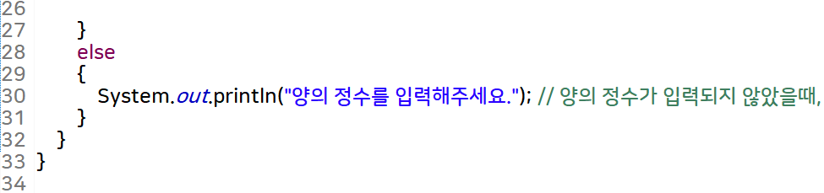

**[결과 화면]**

